SỞ GD & ĐT TP.HỒ CHÍ MINH ĐỀ THAM KHẢO TUYỂN SINH 10

PHÒNG GD & ĐT QUẬN 1 NĂM HỌC 2022-20232

ĐỀ THAM KHẢO MÔN : TOÁN 9

-------------------- *Đề thi gồm 8 câu hỏi tự luận*

MÃ ĐỀ : BÌNH CHÁNH – 3 *Thời gian: 120 phút (không kể thời gian phát đề)*

Bài 1: (1.5 điểm). Cho parabol text (P) end text text :y= end text text x end text to the power of text 2 end text end exponent và đường thẳng text (D) end text text :y= end text text 2x-1 end text

a) Vẽ  và trên cùng mặt phẳng tọa độ .

b) Tìm giao điểm của và  bằng phép toán

Bài 2: (1.0 điểm) Cho phương trình có hai nghiệm .

Hãy tính giá trị của biểu thức 

Bài 3: (0.75 điểm) Cách đây hơn 1 thế kỷ, nhà khoa học người Hà Lan Hendrich Lorentz đưa ra công thức tính số cân nặng lí tưởng của con người theo chiều cao như sau:  (công thức Lorentz). Trong đó: M là số cân nặng lí tưởng (kg), T là chiều cao (cm), N = 4 với nam và N = 2 với nữ*.*

a) Bạn Huy (là nam ) chiều cao là 1,75m. Hỏi cân nặng của bạn nên là bao nhiêu kg để đạt lí tưởng (làm tròn kết quả đến kg)?

b) Với chiều cao bằng bao nhiêu thì số cân nặng lí tưởng của nam giới và nữ giới bằng nhau (làm tròn kết quả đến chữ số thập phân thứ nhất)?

Bài 4: (0.75 điểm) Ở các nước như Anh, Mỹ người ta thường tính nhiệt độ theo  ( Fahrenheit ). Công thức để đổi từ  sang  có dạng trong đó x là số chỉ  và y là số chỉ của tương ứng. Biết rằng nhiệt độ của nước đá đang tan () tương ứng và nhiệt độ của nước đang sôi () tương ứng . Em hãy cho biết nhiệt độ của một người bình thường () sẽ là bao nhiêu?

Bài 5: (1.0 điểm). Cận thị trong học sinh ngày càng tăng. Lớp 9A có  học sinh, trong đó chỉ có  số học sinh nam và  số học sinh nữ không bị cận thị. Biết tổng số học sinh nam và học sinh nữ không bị cận thị là  học sinh. Tính số học sinh nữ không bị cận thị?

Bài 6: (1.0 điểm). Một người mua 3 đôi giày với hình thức khuyến mãi như sau: Nếu bạn mua một đôi giày với mức giá thông thường bạn sẽ được giá giảm  khi mua đôi thứ hai và mua một đôi thứ ba với một nửa giá ban đầu. Bạn Anh đã trả tổng cộng  cho 3 đôi giày.

a) Hỏi Giá ban đầu của một đôi giày là bao nhiêu?

b) Nếu cửa hàng đưa ra hình thức khuyến mãi thứ hai là giảm mỗi đôi giày. Bạn An nên chọn hình thức khuyến mãi nào nếu mua ba đôi giày

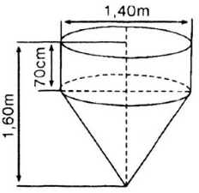Bài 7: (1.0 điểm) Một dụng cụ trộn bê tông gồm một phần có dạng hình trụ, phần còn lại có dạng hình nón. Các kích thước cho trên hình bên.

1. Tính thể tích của dụng cụ này.
2. Tính diện tích mặt ngoài của dụng cụ (không tính nắp đậy).

Bài 8: (3.0 điểm) Cho tam giác  nhọn  nội tiếp đường tròn , các đường cao  và  của tam giác  cắt nhau tại . Tia  cắt tia  tại ,  cắt  và đường tròn  lần lượt tại  và  .

a) Chứng minh: Tứ giác  nội tiếp và .

b)  cắt đường tròn  tại  . Chứng minh : .

c) Gọi  là hình chiếu của  lên . Tia  cắt  và đường tròn  lần lượt tại  và  . Chứng minh :  là trung điểm của  và 3 điểm  thẳng hàng.

----------------------✡☺✡----------------------

HƯỚNG DẪN GIẢI

Bài 1: (1.5 điểm). Cho parabol text (P) end text text :y= end text text x end text to the power of text 2 end text end exponent và đường thẳng text (D) end text text :y= end text text 2x-1 end text

a) Vẽ  và trên cùng mặt phẳng tọa độ .

b) Tìm giao điểm của và  bằng phép toán

Lời giải

a) (0,75 đ)

|  |  |  |  |  |  |
| --- | --- | --- | --- | --- | --- |
| x | -2 | -1 | 0 | 1 | 2 |
|  | 4 | 1 | 0 | 1 | 4 |

|  |  |  |
| --- | --- | --- |
| x | 0 | 1 |
|  | -1 | 1 |

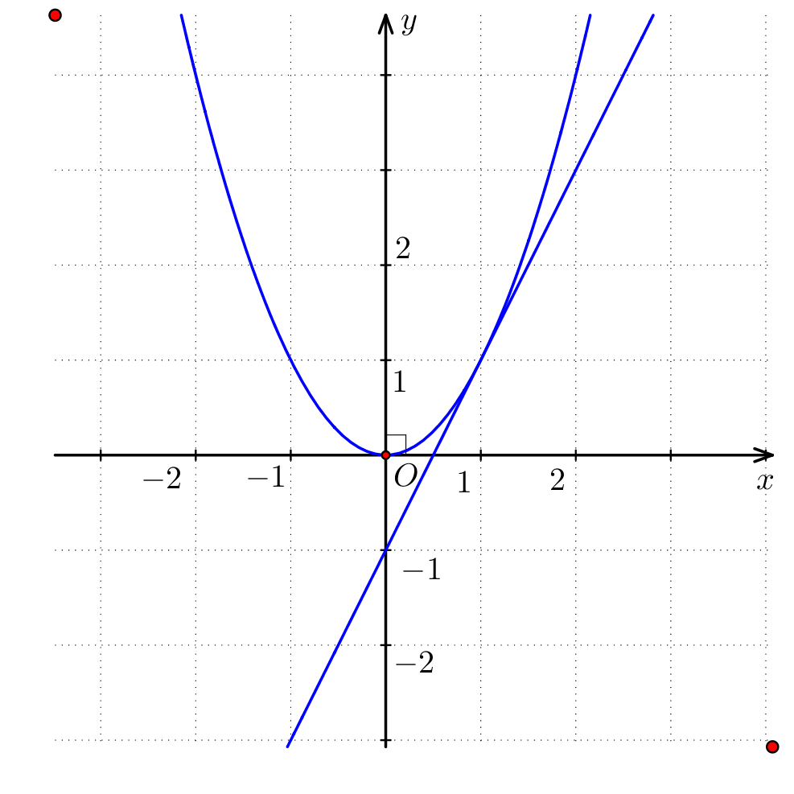

b) Phương trình hoành độ giao điểm của  và (D) là:











Thay  vào phương trình ta được: 

Vậy tọa độ giao điểm của và  là: 

Bài 2: (1.0 điểm) Cho phương trình có hai nghiệm .

Hãy tính giá trị của biểu thức 

Lời giải

Vì a = 3, c = - 2 nên a và c trái dấu. Suy ra phương trình đã cho có 2 nghiệm

Ta có: 



Bài 3: (0.75 điểm) Cách đây hơn 1 thế kỷ, nhà khoa học người Hà Lan Hendrich Lorentz đưa ra công thức tính số cân nặng lí tưởng của con người theo chiều cao như sau:  (công thức Lorentz). Trong đó: M là số cân nặng lí tưởng (kg), T là chiều cao (cm), N = 4 với nam và N = 2 với nữ*.*

a) Bạn Huy (là nam ) chiều cao là 1,75m. Hỏi cân nặng của bạn nên là bao nhiêu kg để đạt lí tưởng (làm tròn kết quả đến kg)?

b) Với chiều cao bằng bao nhiêu thì số cân nặng lí tưởng của nam giới và nữ giới bằng nhau (làm tròn kết quả đến chữ số thập phân thứ nhất)?

Lời giải

a/ Bạn Huy (là nam ) chiều cao là 1,75m nên cân nặng của bạn để đạt lí tưởng là:



b/ Vì cân nặng lý tưởng cùa nam và nữ bằng nhau và với nam là N = 4, nữ là N = 2 ta có:



Bài 4: (0.75 điểm) Ở các nước như Anh, Mỹ người ta thường tính nhiệt độ theo  ( Fahrenheit ). Công thức để đổi từ  sang  có dạng trong đó x là số chỉ  và y là số chỉ của tương ứng. Biết rằng nhiệt độ của nước đá đang tan () tương ứng và nhiệt độ của nước đang sôi () tương ứng . Em hãy cho biết nhiệt độ của một người bình thường () sẽ là bao nhiêu?

Lời giải

Công thức để đổi từ  sang  có dạng trong đó x là số chỉ  và y là số chỉ của tương ứng.

() tương ứng suy ra 

() tương ứng suy ra 

Từ (1) và (2) có hệ phương trình :

Vậy công thức đổi từ  sang  là :

Do đó khi  thì .

Vậy nhiệt độ bình thường của con người là  hay .

Bài 5: (1.0 điểm). Cận thị trong học sinh ngày càng tăng. Lớp 9A có  học sinh, trong đó chỉ có  số học sinh nam và  số học sinh nữ không bị cận thị. Biết tổng số học sinh nam và học sinh nữ không bị cận thị là  học sinh. Tính số học sinh nữ không bị cận thị?

Lời giải

Gọi  là số học sinh nam lớp ()

Số học sinh nữ là 

Số học sinh nam không bị cận thị là 

Số học sinh nữ không bị cận thị là 

Theo đề bài, ta có phương trình :



Vậy số học sinh nữ không bị cận thị là học sinh.

Bài 6: (1.0 điểm). Một người mua 3 đôi giày với hình thức khuyến mãi như sau: Nếu bạn mua một đôi giày với mức giá thông thường bạn sẽ được giá giảm  khi mua đôi thứ hai và mua một đôi thứ ba với một nửa giá ban đầu. Bạn Anh đã trả tổng cộng  cho 3 đôi giày.

a) Hỏi Giá ban đầu của một đôi giày là bao nhiêu?

b) Nếu cửa hàng đưa ra hình thức khuyến mãi thứ hai là giảm mỗi đôi giày. Bạn An nên chọn hình thức khuyến mãi nào nếu mua ba đôi giày

Lời giải

a) Gọi là giá ban đầu của một đôi giày 

Theo đề bài ta có pt:



Vậy giá ban đầu của một đôi giày 

b) Tổng số tiền khi mua 3 đôi giày được giảm 20% là



Vậy Bạn An nên chọn hình thức khuyến mãi thứ nhật nếu mua ba đôi giày.



Bài 7: (1.0 điểm) Một dụng cụ trộn bê tông gồm một phần có dạng hình trụ, phần còn lại có dạng hình nón. Các kích thước cho trên hình bên.

1. Tính thể tích của dụng cụ này.
2. Tính diện tích mặt ngoài của dụng cụ (không tính nắp đậy).

Lời giải

Thể tích phần hình trụ:



Thể tích phần hình nón

.

Vậy Thể tích của dụng cụ này: 

b) Diện tích xung quanh dụng cụ là:

 .

Bài 8: (3.0 điểm) Cho tam giác  nhọn  nội tiếp đường tròn , các đường cao  và  của tam giác  cắt nhau tại . Tia  cắt tia  tại ,  cắt  và đường tròn  lần lượt tại  và  .

a) Chứng minh: Tứ giác  nội tiếp và .

b)  cắt đường tròn  tại  . Chứng minh : .

c) Gọi  là hình chiếu của  lên . Tia  cắt  và đường tròn  lần lượt tại  và  . Chứng minh :  là trung điểm của  và 3 điểm  thẳng hàng.

Lời giải

  
  nhọn  nội tiếp đường tròn 

 và  là đường cao của tam giác  cắt nhau tại 

GT Gọi  là hình chiếu của  lên 

KL a) Chứng minh: Tứ giác  nội tiếp và .

b) Chứng minh : .

c) Chứng minh :  là trung điểm của  và 3 điểm  thẳng hàng.

1. Xét tứ giác , có:

(, là đường cao của )

(, là đường cao của )

Do đó: 

Mà 2 đỉnh  cùng nhìn cạnh  dưới 1 góc vuông

Suy ra tứ giác  nội tiếp.

Xét  và , có:

: chung

stack M K B with hat on top equals stack M C F with hat on top( góc trong bằng góc ngoài đối diện, tứ giác  nội tiếp)

Vậy 

 .

Chứng minh được : MN.MA = MB.MC

Xét  và , có:

: chung

( góc trong bằng góc ngoài đối diện, tứ giác  nội tiếp)

Vậy 

 .

Mà 

Nên 

Xét  và , có:

: chung

(chứng minh trên)

Vậy 

suy ra, tứ giác  nội tiếp (góc trong bằng góc ngoài đối diện)

.

Chứng minh :  là trung điểm của  và 3 điểm  thẳng hàng.

Trong  có  là hai đường cao cắt nhau tại  nên  là trực tâm của  suy ra  tại D

Suy ra  mà . Suy ra .

Từ đó chứng minh được . Suy ra  là trung điểm của .

Chứng minh : 3 điểm  thẳng hàng.

Ta có  mà  và . Suy ra .

Mà . Suy ra .

Suy ra 2 tia  và  trùng nhau nên ba điểm  thẳng hàng.

----------------------✡☺✡---------------------